**Камфорин**

**Павел Васильевич, в т. 313**

Красноармеец

|  |  |  |  |  |  |
| --- | --- | --- | --- | --- | --- |
| **Дата рождения**  __.__.1916  **Дата и место призыва**  Новочеркасский ГВК, Ростовская обл., г. Новочеркасск  **Последнее место службы**  254 ап ( [254 ап](https://pamyat-naroda.ru/warunit/254%20%D0%B0%D0%BF/), [2 гв. А](https://pamyat-naroda.ru/warunit/2%20%D0%B3%D0%B2.%20%D0%90/) )  **Причина выбытия**  попал в плен (освобожден)  **Источник информации**  ЦАМО  **Номер фонда ист. информации**  58  **Номер описи ист. информации**  18001  **Номер дела ист. информации**  1576  **Информация о донесении**   |  | | --- | |  | | **Номер донесения:** 14164 | | **Тип донесения:** Донесения об освобожденных из плена | | **Дата донесения:** 16.04.1943 | | **Название части:** штаб 2 гв. А | |
| C:\Users\tcher\Desktop\00000253.jpg |

**Медаль «За отвагу»**



|  |
| --- |
| **Приказ подразделения** |
| **№:** 1/н **от:** 28.04.1944 |
| **Издан:** 387 сд |
| **Архив:** ЦАМО |
| **Фонд:** 33 |
| **Опись:** 690155 |
| **Ед.хранения:** 7347 |
| **№ записи:** 35178039 |

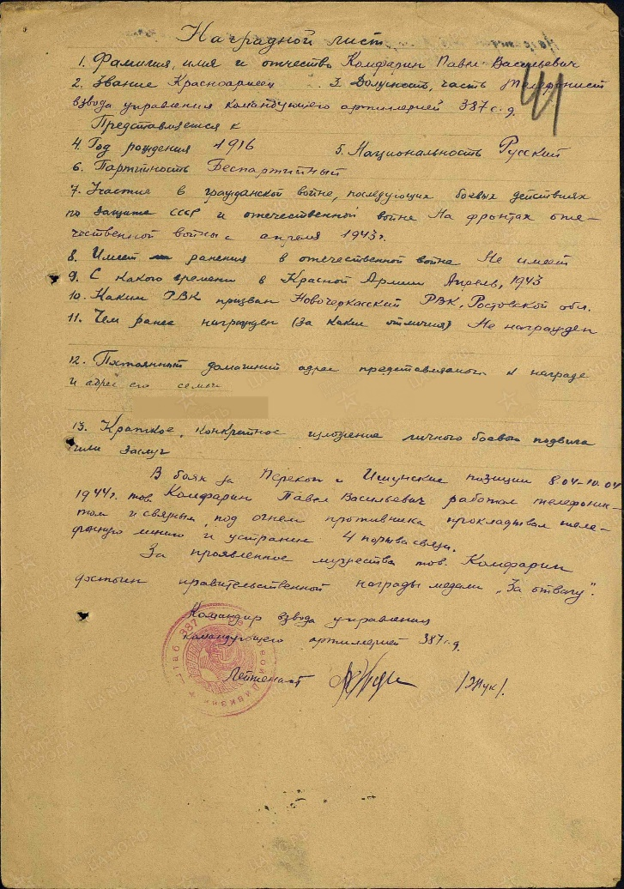

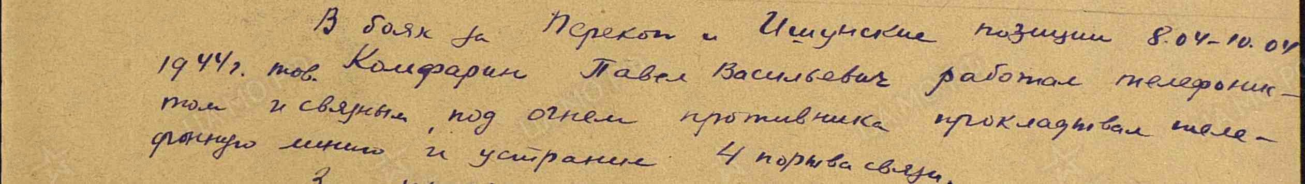

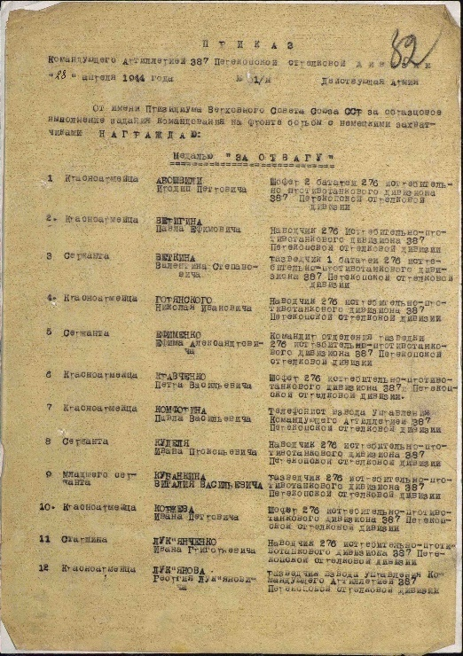

**Данилов**

**Петр Алексеевич, в т. 316**

Призывник

|  |
| --- |
| **Дата рождения**    __.__.1927    **Место рождения**    Ростовская обл., Новочеркасский р-н, ст. Грушевская    **Дата и место призыва**    11.05.1945 Новочеркасский ГВК, Ростовская обл., г. Новочеркасск    **Военно-пересыльный пункт**    15 зсд    **Прибыл в часть**    Не ранее 16.05.1945    **Воинская часть**    Новочеркасский ГВК, Ростовская обл., г. Новочеркасск    **Источник информации**    ЦАМО    **Номер фонда ист. информации**    8216  C:\Users\tcher\Desktop\00000742.jpg |

**Данилов**

**Алексей Иванович в т. 317**

Красноармеец

|  |  |  |  |  |  |
| --- | --- | --- | --- | --- | --- |
| **Дата рождения**    __.__.1923    **Место рождения**    Ростовская обл., Кривянский р-н, ст. Грушевская    **Дата и место призыва**    Кривянский РВК, Ростовская обл., Кривянский р-н    **Последнее место службы**    53 УР ( [53 УР](https://pamyat-naroda.ru/warunit/53%20%D0%A3%D0%A0/) )    **Дата выбытия**    13.07.1942    **Причина выбытия**    пропал без вести    **Место выбытия**    Воронежская обл., Петропавловский р-н, с. Петропавловка, рядом    **Источник информации**    ЦАМО    **Номер фонда ист. информации**    58    **Номер описи ист. информации**    818883    **Номер дела ист. информации**    1934  **Информация о донесении**   |  | | --- | |  | | **Номер донесения:** 23970 | | **Тип донесения:** Донесения о безвозвратных потерях | | **Дата донесения:** 14.09.1942 | | **Название части:** штаб 53 УР | |
| C:\Users\tcher\Desktop\00000035.jpg |

**Луданов**

**Григорий Митрофанович в т. 320**

Рядовой

|  |
| --- |
| 24_001  **Дата рождения**    14.11.1918    **Место рождения**    Новочеркасский р-н, Грушевская    **Судьба**    попал в плен    **Место пленения**    Встречное, р. Днепр    **Лагерь**    шталаг VIII E (308), шталаг III B, шталаг III C    **Лагерный номер**    39601    **Дата пленения**    13.08.1941    **Источник информации**    Архив ФСБ - г. Ростов-на-Дону    **Номер дела ист. Информации** |

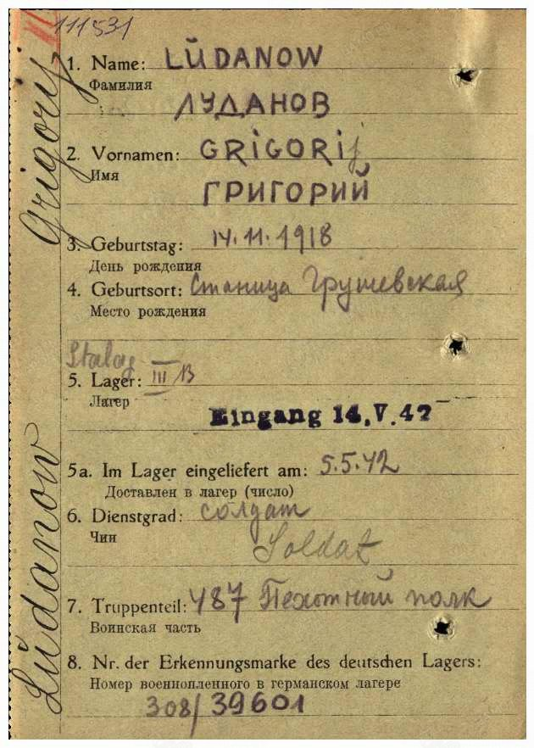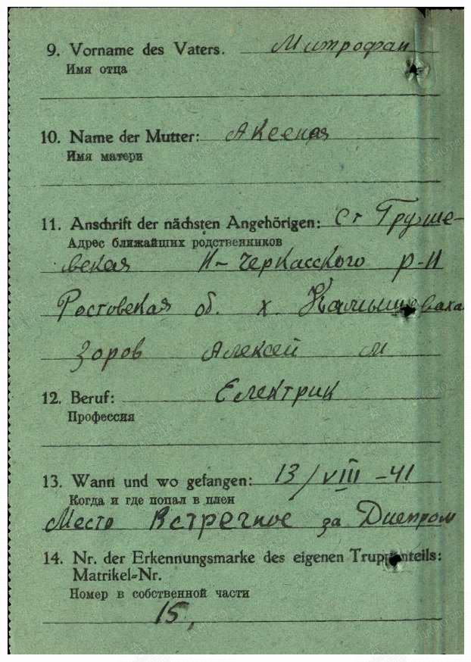

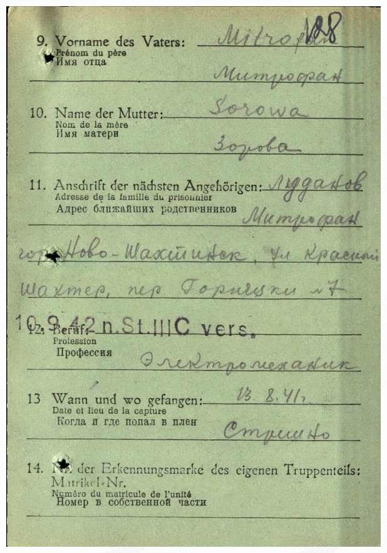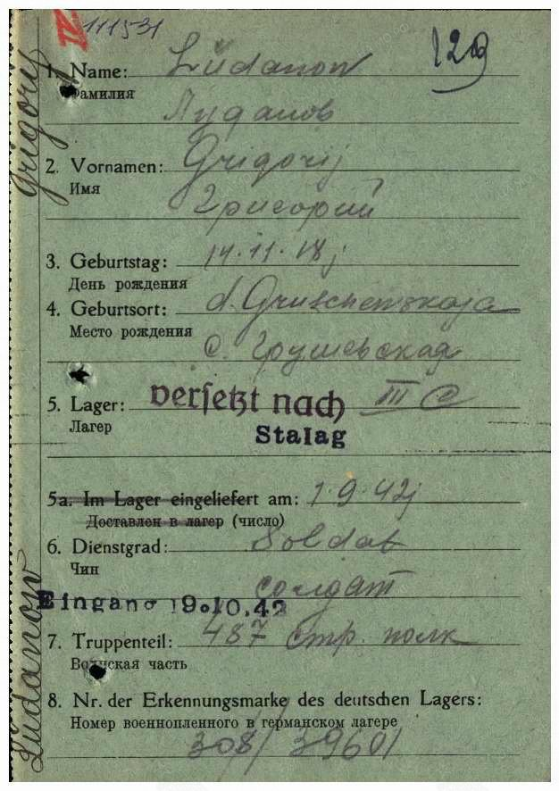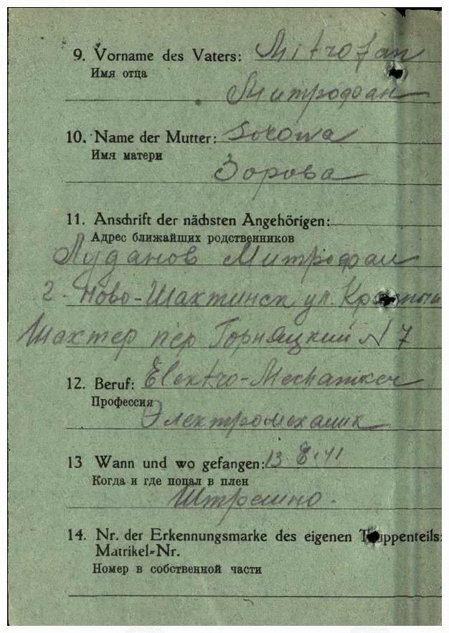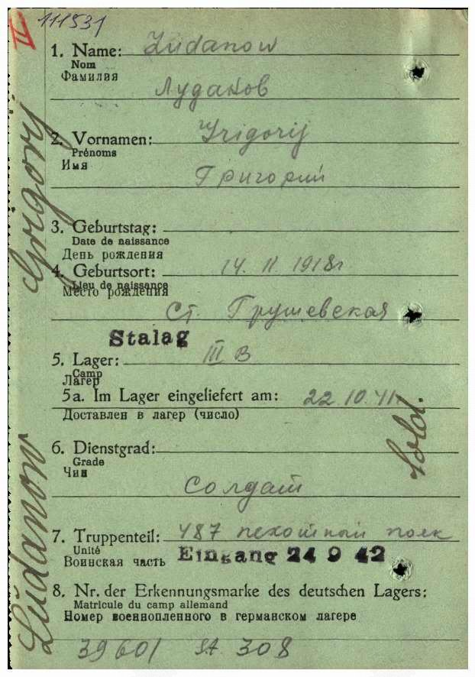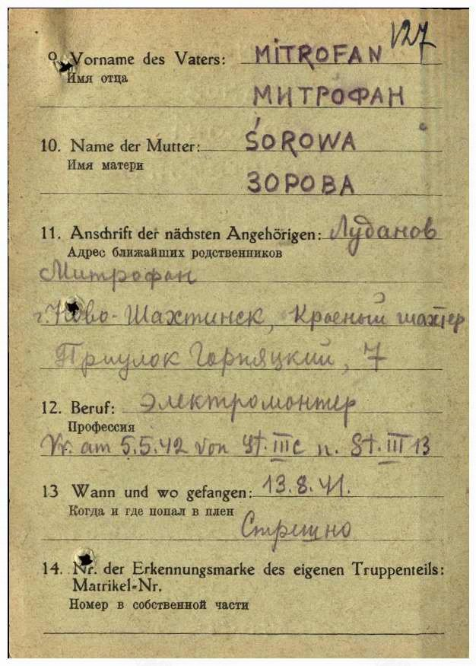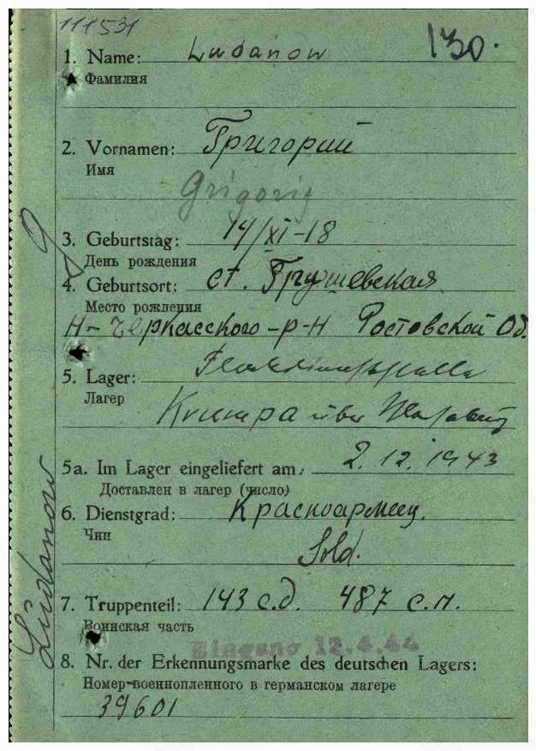

**Луданов**

**Роман Иосифович в т. 321**

Красноармеец

|  |
| --- |
| **Дата рождения**    __.__.1898    **Место рождения**    Ростовская обл., Новочеркасский р-н, ст. Грушевская, х. Камышовка    **Дата и место призыва**    Новочеркасский РВК    **Последнее место службы**    178 сп( [178сп](https://pamyat-naroda.ru/warunit/178%20%D1%81%D0%BF/) )    **Дата выбытия**    22.12.1943    **Причина выбытия**    умер от болезни    **Госпиталь**    ЭГ 5357    **Первичное место захоронения**    Ростовская обл., г. Новочеркасск, кладбище, могила № 49    **Источник информации**    ЦАМО    **Номер фонда ист. информации**    58    **Номер описи ист. информации**    А-83627    **Номер дела ист. информации**    7613 |

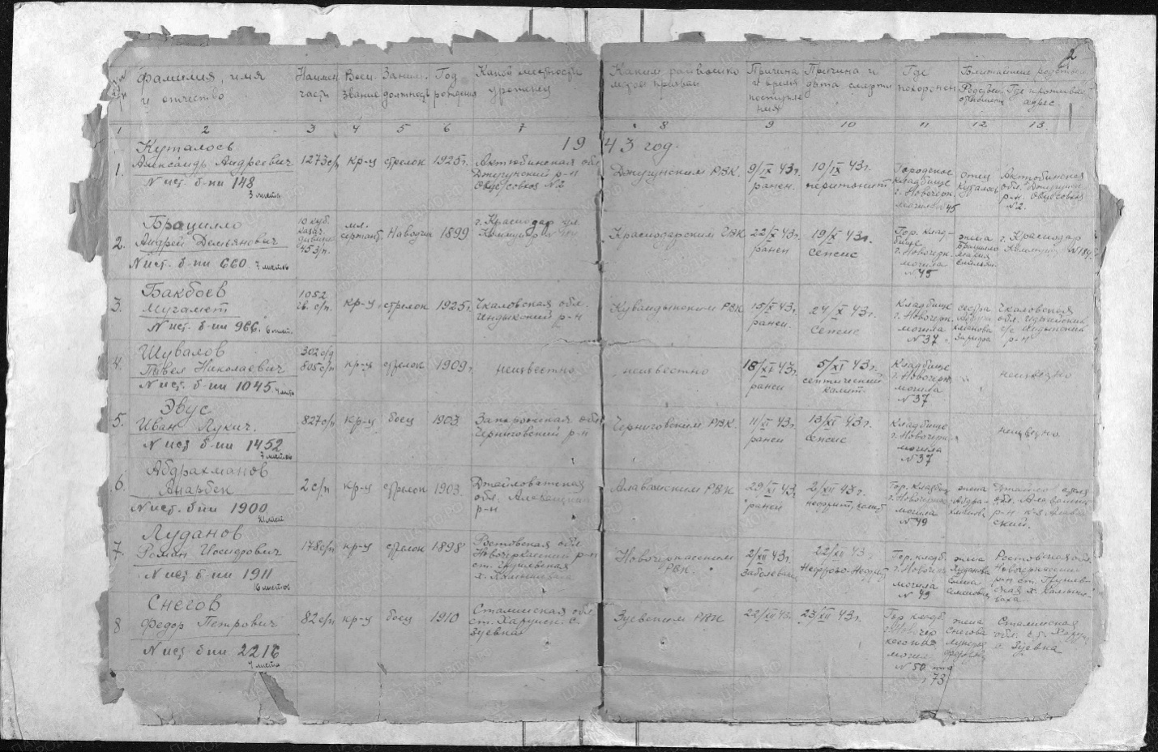

**Малов**

**Андрей Степанович в т. 274**

Красноармеец

|  |  |  |  |  |  |
| --- | --- | --- | --- | --- | --- |
| **Дата рождения**    __.__.1899    **Место рождения**    Ростовская обл., ст. Грушевская    **Дата и место призыва**    Пролетарский РВК, Ростовская обл., г. Ростов-на-Дону, Пролетарский р-н    **Последнее место службы**    штаб ростовского-на-дону сп н/о    **Причина выбытия**    пропал без вести    **Источник информации**    ЦАМО    **Номер фонда ист. информации**    58    **Номер описи ист. информации**    818883    **Номер дела ист. информации**    1996  **Информация о донесении**   |  | | --- | |  | | **Номер донесения:** 32172 | | **Тип донесения:** Донесения о безвозвратных потерях | | **Дата донесения:** 11.11.1942 | | **Название части:** Ростовский на-Дону сп НО | |

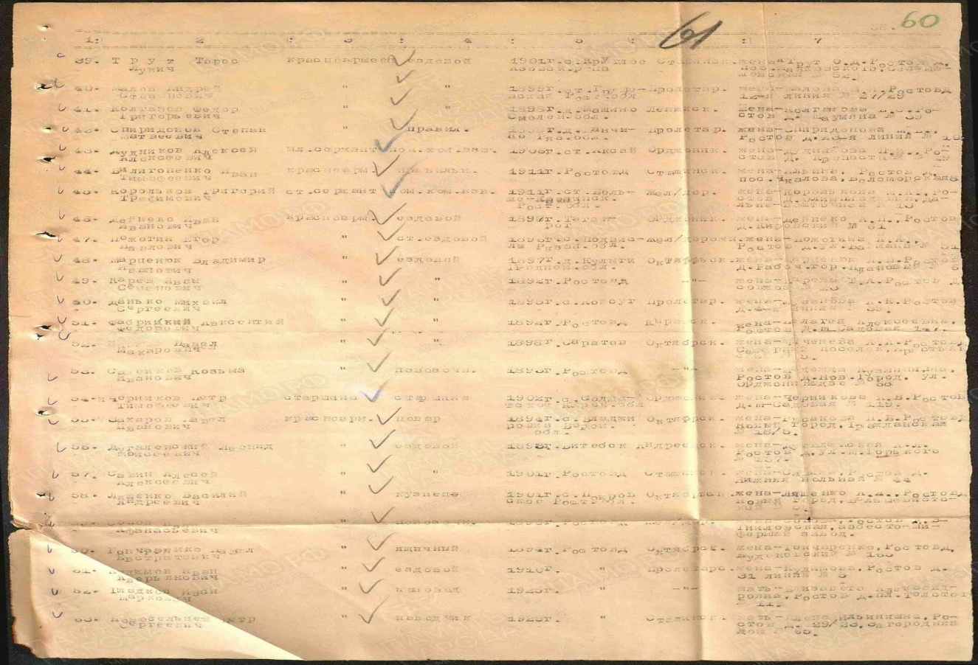

**Нечитайлов**

**Николай Павлович в т. 326**

Красноармеец

|  |  |  |  |  |  |
| --- | --- | --- | --- | --- | --- |
| **Дата рождения**    __.__.1900    **Дата и место призыва**    03.02.1942 Родионово-Несветайский РВК, Ростовская обл., Родионово-Несветайский р-н    **Дата выбытия**    __.06.1942    **Причина выбытия**    пропал без вести    **Источник информации**    ЦАМО    **Номер фонда ист. информации**    58    **Номер описи ист. информации**    977523    **Номер дела ист. информации**    282  **Информация о донесении**   |  | | --- | |  | | **Номер донесения:** 46291 | | **Тип донесения:** Донесения послевоенного периода | | **Дата донесения:** 21.07.1950 | | **Название части:** ростовский РВК ростовской обл. | |

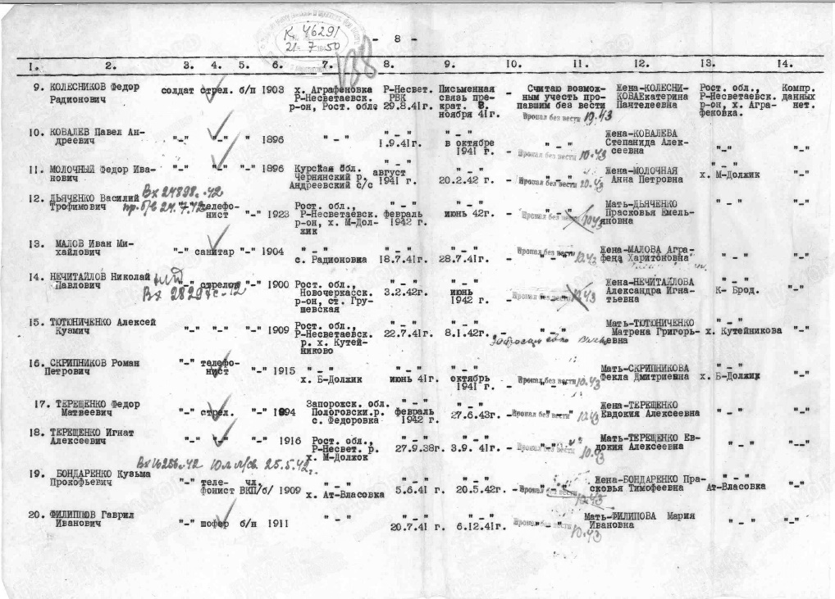

**Калачев**

**Сергей Яковлевич в т. 333**

Сержант

|  |
| --- |
| **Дата рождения**    __.__.1921    **Место рождения**    Ростовская обл., Новочеркасский р-н, ст. Грушевка    **Дата и место призыва**    Сталинский РВК, Ростовская обл., г. Ростов-на-Дону, Сталинский р-н    **Последнее место службы**    3 зп ПВО ( [3зп ПВО](https://pamyat-naroda.ru/warunit/3%20%D0%B7%D0%BF%20%D0%9F%D0%92%D0%9E/) )    **Военно-пересыльный пункт**    СПП Московского ГВК    **Прибыл в часть**    26.11.1945    **Воинская часть**    3 зп ПВО, Костерево ( [3зп ПВО](https://pamyat-naroda.ru/warunit/3%20%D0%B7%D0%BF%20%D0%9F%D0%92%D0%9E/) )    **Источник информации**    ЦАМО    **Номер фонда ист. информации**    СПП Московского ГВК    **Номер описи ист. информации**    179518    **Номер дела ист. информации**    94  **Источник информации**    ЦАМО    **Номер фонда ист. информации**    СПП Московского ГВК    **Номер описи ист. информации**    179518    **Номер дела ист. Информации 94**    **Дата рождения**    __.__.1921    **Место рождения**    Ростовская обл., Новочеркасский р-н, ст. Грушевка    **Дата и место призыва**    Сталинский РВК, Ростовская обл., г. Ростов-на-Дону, Сталинский р-н    **Последнее место службы**    3 зп ПВО ( [3зп ПВО](https://pamyat-naroda.ru/warunit/3%20%D0%B7%D0%BF%20%D0%9F%D0%92%D0%9E/) )    **Военно-пересыльный пункт**    СПП Московского ГВК    **Прибыл в часть**    26.11.1945    **Воинская часть**    3 зп ПВО, Костерево ( [3зп ПВО](https://pamyat-naroda.ru/warunit/3%20%D0%B7%D0%BF%20%D0%9F%D0%92%D0%9E/) )    **Источник информации**    ЦАМО    **Номер фонда ист. информации**    СПП Московского ГВК    **Номер описи ист. информации**    179518    **Номер дела ист. информации**    94  **Источник информации**    ЦАМО    **Номер фонда ист. информации**    СПП Московского ГВК    **Номер описи ист. информации**    179518    **Номер дела ист. Информации 94** |

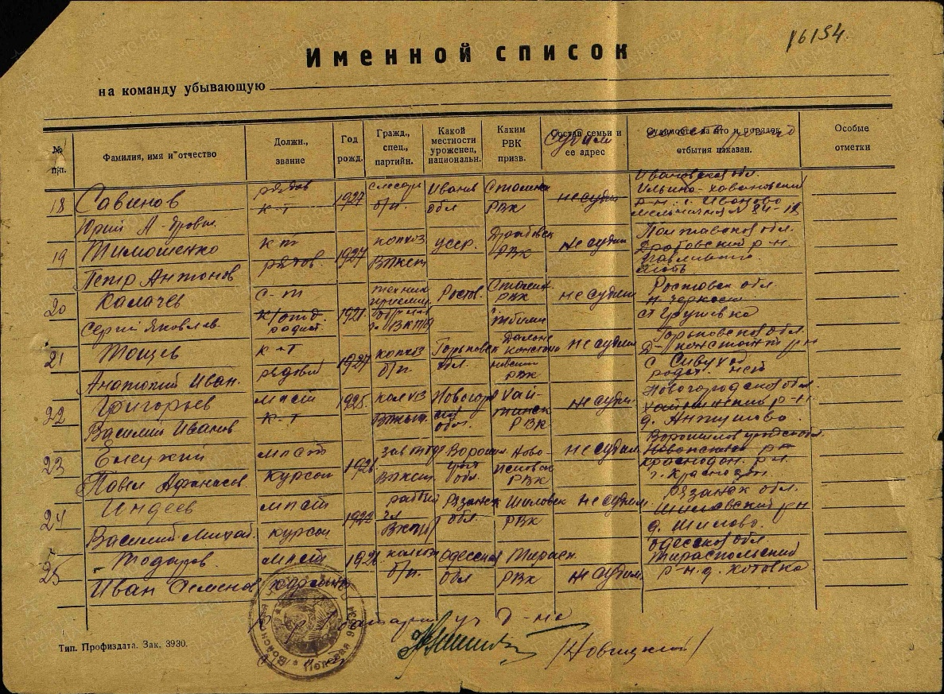

**Михаилов**

**Михаил Емельянович в т. 334**

Красноармеец

|  |  |  |  |  |  |
| --- | --- | --- | --- | --- | --- |
| **Дата рождения**    __.__.1905    **Место рождения**    Ростовская обл.    **Дата и место призыва**    Новочеркасский РВК, Ростовская обл., Новочеркасский р-н    **Последнее место службы**    штаб 214 сд ( [214 сд](https://pamyat-naroda.ru/warunit/214%20%D1%81%D0%B4/) )    **Дата выбытия**    02.09.1942    **Причина выбытия**    пропал без вести    **Место выбытия**    Сталинградская обл.    **Источник информации**    ЦАМО    **Номер фонда ист. информации**    58    **Номер описи ист. информации**    818883    **Номер дела ист. информации**    1879  **Информация о донесении**   |  | | --- | |  | | **Номер донесения:** 33006 | | **Тип донесения:** Донесения о безвозвратных потерях | | **Дата донесения:** 18.11.1942 | | **Название части:** штаб 214 сд | |

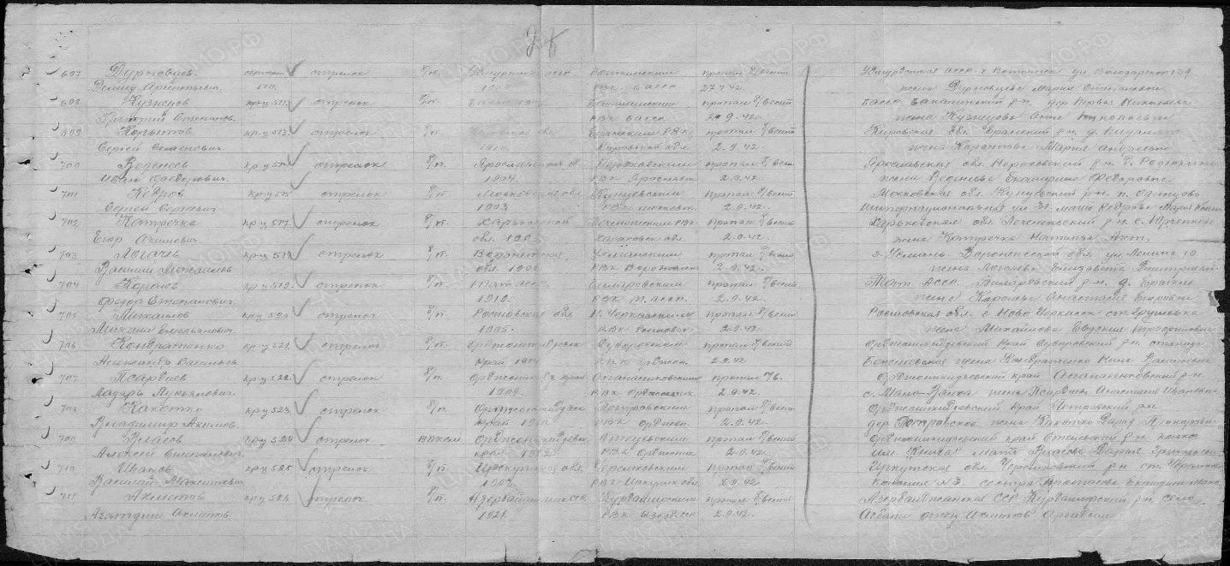

**Скоробогатов**

**Александр Васильевич в т. 336**

Красноармеец

|  |  |  |  |  |  |  |  |  |  |  |
| --- | --- | --- | --- | --- | --- | --- | --- | --- | --- | --- |
| **Дата рождения**    __.__.191_    **Место рождения**    Ростовская обл., г. Новочеркасск, ст. Грушовка    **Дата и место призыва**    Новочеркасский РВК, Ростовская обл., Новочеркасский р-н    **Последнее место службы**    341 сд( [341сд](https://pamyat-naroda.ru/warunit/341%20%D1%81%D0%B4/) )    **Дата выбытия**    17.05.1942    **Причина выбытия**    пропал без вести    **Место выбытия**    Украинская ССР, Сталинская обл., Александровский р-н, х. Ново-Бахметьево, в районе    **Источник информации**    ЦАМО    **Номер фонда ист. информации**    58    **Номер описи ист. информации**    818883    **Номер дела ист. информации**    1197  **Информация о донесении**   |  | | --- | |  | | **Номер донесения:** 25167 | | **Тип донесения:** Донесения о безвозвратных потерях | | **Дата донесения:** 23.09.1942 | | **Название части:** упр. 341 сд |   **Дата рождения**    __.__.191_    **Место рождения**    Ростовская обл., г. Новочеркасск, ст. Грушовка    **Дата и место призыва**    Новочеркасский РВК, Ростовская обл., Новочеркасский р-н    **Последнее место службы**    341 сд( [341сд](https://pamyat-naroda.ru/warunit/341%20%D1%81%D0%B4/) )    **Дата выбытия**    17.05.1942    **Причина выбытия**    пропал без вести    **Место выбытия**    Украинская ССР, Сталинская обл., Александровский р-н, х. Ново-Бахметьево, в районе    **Источник информации**    ЦАМО    **Номер фонда ист. информации**    58    **Номер описи ист. информации**    818883    **Номер дела ист. информации**    1197  **Информация о донесении**   |  | | --- | |  | | **Номер донесения:** 25167 | | **Тип донесения:** Донесения о безвозвратных потерях | | **Дата донесения:** 23.09.1942 | | **Название части:** упр. 341 сд | |

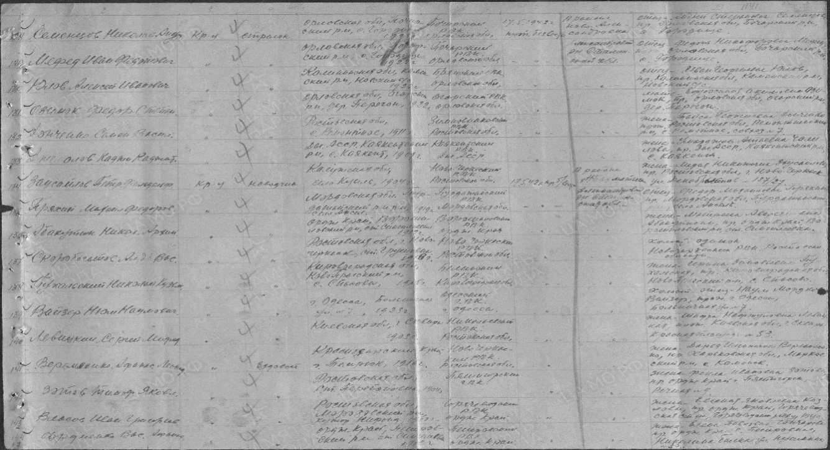

**Шонарев**

**Дмитрий Степанович в т. 338**

Красноармеец

|  |  |  |  |  |  |
| --- | --- | --- | --- | --- | --- |
| **Дата рождения**    __.__.1906    **Место рождения**    Ростовская обл., г. Новочеркаск, к/з Ленина    **Дата и место призыва**    Новочеркасский РВК, Ростовская обл., Новочеркасский р-н    **Последнее место службы**    716 сп 157 сд( [716сп](https://pamyat-naroda.ru/warunit/716%20%D1%81%D0%BF/), [157 сд](https://pamyat-naroda.ru/warunit/157%20%D1%81%D0%B4/), [76 гв. сд](https://pamyat-naroda.ru/warunit/76%20%D0%B3%D0%B2.%20%D1%81%D0%B4/) )    **Дата выбытия**    09.09.1942    **Причина выбытия**    пропал без вести    **Место выбытия**    Сталинградская обл., выс. 142,2    **Источник информации**    ЦАМО    **Номер фонда ист. информации**    58    **Номер описи ист. информации**    18002    **Номер дела ист. информации**    619  **Информация о донесении**   |  | | --- | |  | | **Номер донесения:** 41856 | | **Тип донесения:** Донесения о безвозвратных потерях | | **Дата донесения:** 06.07.1944 | | **Название части:** упр. 76 гв. сд | |

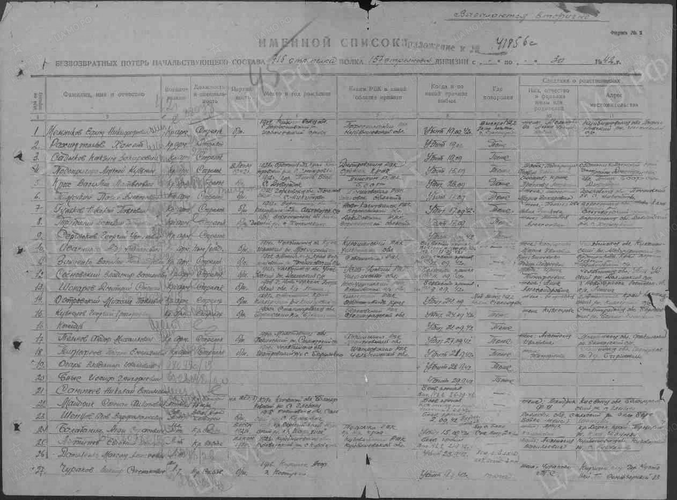

**Матлахов**

**Феофан Андрианович в т. 339**

Красноармеец

|  |  |  |  |  |  |
| --- | --- | --- | --- | --- | --- |
| **Дата рождения**    __.__.1896    **Место рождения**    Ростовская обл., Новочеркасский р-н, ст. Арушевская    **Дата и место призыва**    Новочеркасский РВК, Ростовская обл., Новочеркасский р-н    **Последнее место службы**    штаб 278 сд ( [278 сд](https://pamyat-naroda.ru/warunit/278%20%D1%81%D0%B4/) )    **Дата выбытия**    16.10.1942    **Причина выбытия**    убит    **Первичное место захоронения**    Сталинградская обл., Фрунзенский р-н, Глубоковский с/с, ст-ца Глубоковская, братское кладбище    **Источник информации**    ЦАМО    **Номер фонда ист. информации**    58    **Номер описи ист. информации**    818883    **Номер дела ист. информации**    1933  **Информация о донесении**   |  | | --- | |  | | **Номер донесения:** 32516 | | **Тип донесения:** Донесения о безвозвратных потерях | | **Дата донесения:** 13.11.1942 | | **Название части:** штаб 278 сд | |

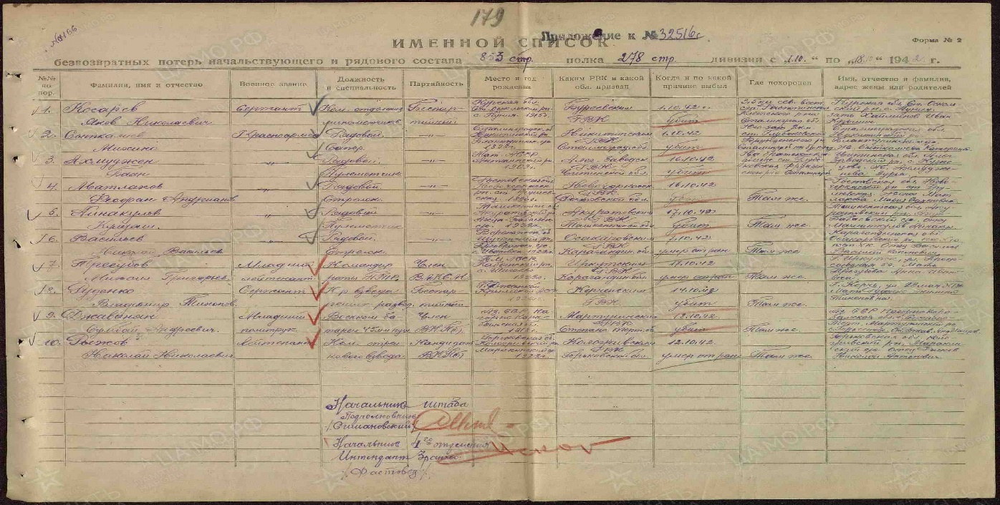

**Маслов**

**Василий Евдокимович в т. 340**

Красноармеец

|  |  |  |  |  |  |
| --- | --- | --- | --- | --- | --- |
| **Дата рождения**    __.__.1909    **Место рождения**    Ростовская обл., Крывянский р-н, ст. Грушевка    **Дата и место призыва**    Новочеркасский РВК, Ростовская обл., Новочеркасский р-н    **Последнее место службы**    штаб 30 иркутской сд ( [30 иркутской сд](https://pamyat-naroda.ru/warunit/30%20%D0%B8%D1%80%D0%BA%D1%83%D1%82%D1%81%D0%BA%D0%BE%D0%B9%20%D1%81%D0%B4/) )    **Дата выбытия**    23.07.1942    **Причина выбытия**    пропал без вести    **Источник информации**    ЦАМО    **Номер фонда ист. информации**    58    **Номер описи ист. информации**    818883    **Номер дела ист. информации**    171  **Информация о донесении**   |  | | --- | |  | | **Номер донесения:** 24855 | | **Тип донесения:** Донесения о безвозвратных потерях | | **Дата донесения:** 21.09.1942 | | **Название части:** штаб 30 иркутской сд | |

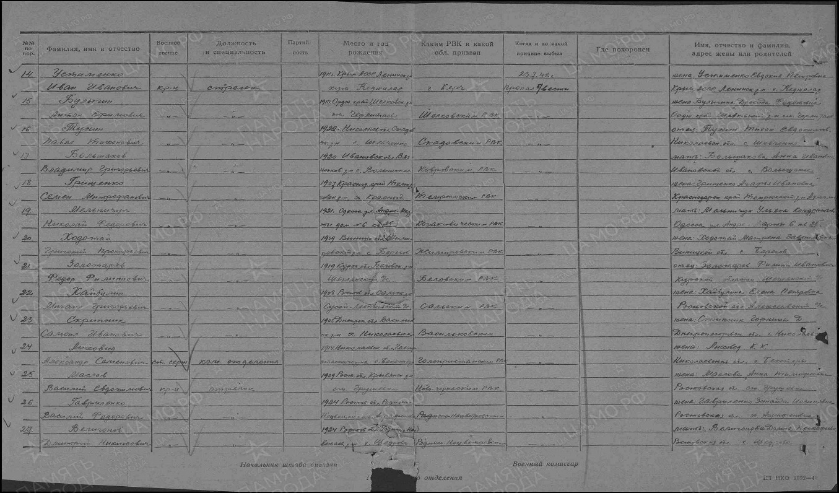

**Луданов**

**Иван Пантелеевич в т. 341**

мл. сержант

|  |  |  |  |  |  |
| --- | --- | --- | --- | --- | --- |
| **Дата рождения**    __.__.1907    **Место рождения**    Ростовская обл., Новочеркасский р-н, с. Грушевское    **Дата и место призыва**    25.08.1941 Новочеркасский РВК, Ростовская обл., Новочеркасский р-н    **Последнее место службы**    339 див. 900 ап ( [339 див.](https://pamyat-naroda.ru/warunit/339%20%D0%B4%D0%B8%D0%B2./), [900 ап](https://pamyat-naroda.ru/warunit/900%20%D0%B0%D0%BF/), [6 А](https://pamyat-naroda.ru/warunit/6%20%D0%90/) )    **Дата выбытия**    24.07.1942    **Причина выбытия**    попал в плен (освобожден)    **Источник информации**    ЦАМО    **Номер фонда ист. информации**    58    **Номер описи ист. информации**    18002    **Номер дела ист. информации**    1602  **Информация о донесении**   |  | | --- | |  | | **Номер донесения:** 28590 | | **Тип донесения:** Донесения об освобожденных из плена | | **Дата донесения:** 19.05.1944 | | **Название части:** спп НКО 6 А | |

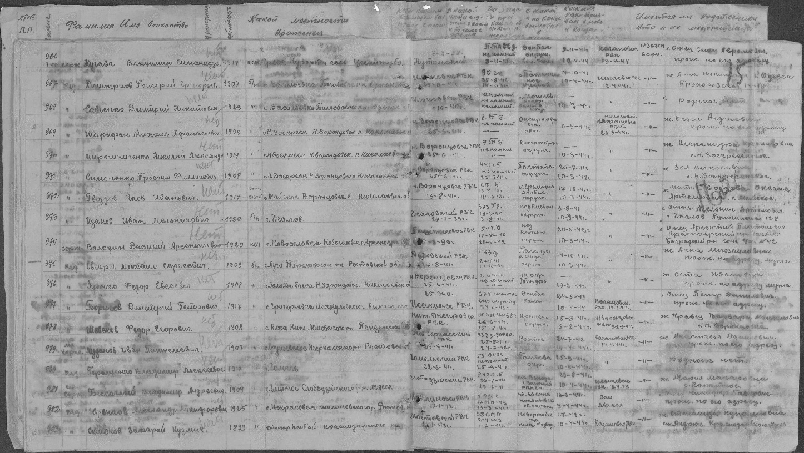

**Ладоров (Раздоров?)**

**Григорий Алексеевич, 346**

Красноармеец

|  |  |  |  |  |  |
| --- | --- | --- | --- | --- | --- |
| **Место рождения**    Ростовская обл., г. Новочеркасск, ст. Грушевка    **Дата и место призыва**    Новочеркасский ГВК, Ростовская обл., г. Новочеркасск    **Последнее место службы**    31 сд( [31сд](https://pamyat-naroda.ru/warunit/31%20%D1%81%D0%B4/) )    **Дата выбытия**    24.07.1942    **Причина выбытия**    пропал без вести    **Место выбытия**    Ростовская обл., г. Новочеркасск, в районе    **Источник информации**    ЦАМО    **Номер фонда ист. информации**    58    **Номер описи ист. информации**    818883    **Номер дела ист. Информации 900**    **Информация о донесении**   |  | | --- | |  | | **Номер донесения:** 28498 | | **Тип донесения:** Донесения о безвозвратных потерях | | **Дата донесения:** 19.10.1942 | | **Название части:** 31 сд | |

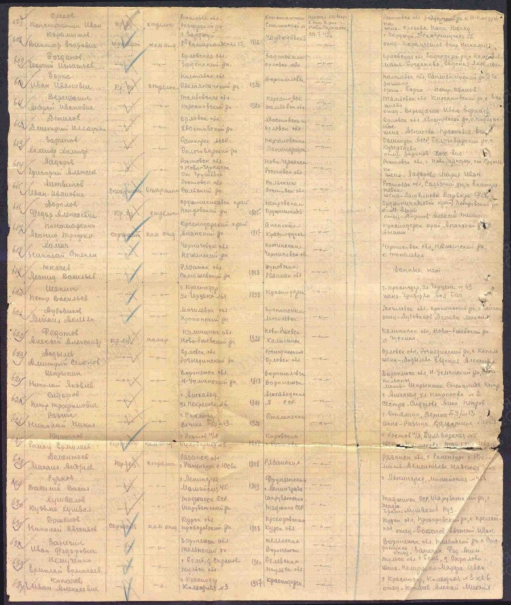

**Барабази**

**Демьян Ильич, в т. 347**

мл. сержант

|  |  |  |  |  |  |  |  |  |  |  |
| --- | --- | --- | --- | --- | --- | --- | --- | --- | --- | --- |
| **Дата рождения**    __.__.1921    **Место рождения**    Ростовская обл., г. Новочеркасск, стан. Грушевка    **Дата и место призыва**    Новочеркасский ГВК, Ростовская обл., г. Новочеркасск    **Последнее место службы**    штаб 18 гв. сд ( [18 гв. сд](https://pamyat-naroda.ru/warunit/18%20%D0%B3%D0%B2.%20%D1%81%D0%B4/) )    **Дата выбытия**    02.03.1942    **Причина выбытия**    убит    **Первичное место захоронения**    Смоленская обл., Юхновский р-н, д. Жнец, возле школы    **Источник информации**    ЦАМО    **Номер фонда ист. информации**    58    **Номер описи ист. информации**    818883    **Номер дела ист. информации**    1092  **Информация о донесении**   |  | | --- | |  | | **Номер донесения:** 7988 | | **Тип донесения:** Донесения о безвозвратных потерях | | **Дата донесения:** 15.05.1942 | | **Название части:** штаб 18 гв. сд |   **Дата рождения**    __.__.1921    **Место рождения**    Ростовская обл., г. Новочеркасск, стан. Грушевка    **Дата и место призыва**    Новочеркасский ГВК, Ростовская обл., г. Новочеркасск    **Последнее место службы**    штаб 18 гв. сд ( [18 гв. сд](https://pamyat-naroda.ru/warunit/18%20%D0%B3%D0%B2.%20%D1%81%D0%B4/) )    **Дата выбытия**    02.03.1942    **Причина выбытия**    убит    **Первичное место захоронения**    Смоленская обл., Юхновский р-н, д. Жнец, возле школы    **Источник информации**    ЦАМО    **Номер фонда ист. информации**    58    **Номер описи ист. информации**    818883    **Номер дела ист. информации**    1092  **Информация о донесении**   |  | | --- | |  | | **Номер донесения:** 7988 | | **Тип донесения:** Донесения о безвозвратных потерях | | **Дата донесения:** 15.05.1942 | | **Название части:** штаб 18 гв. сд | |

